11.BOLUM DOGRUSAL CEBIR VE DIFERANSIYEL DENKLEMLER

TERS LAPLACE

Ters Laplace Dönüşümü

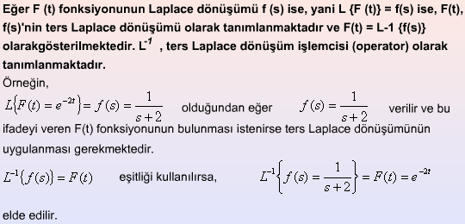

Örnek 1 ve 2

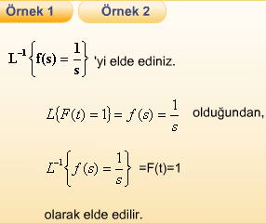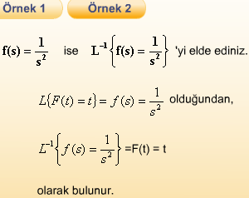

|  |
| --- |
| Örnek 1 ve Örnek 2'den de görüldüğü gibi, eğer *F*(*t*) fonksiyonunun Laplace dönüşümü *L*{*F*(*t*) } = *f*(*s*) biliniyorsa, *L*-1{*f*(*s*)} ters Laplace dönüşümü sonucu olan *F*(*t*)'yi bulmak oldukça kolaydır. |

İzleyen kısımda bazı elementer fonksiyonların elde edilmesini sağlayan ters Laplace dönüşümüne ilişkin tablo sunulmaktadır.

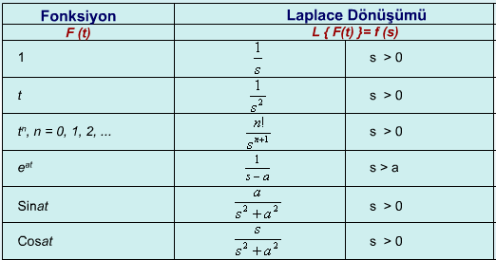

11.1. LAPLACE DÖNÜŞÜMLERİNE İLİŞKİN ÖNEMLİ BAZI ÖZELLİKLER

Bu kısımda;

* **11.1. Laplace Dönüşümlerine İlişkin Önemli Bazı Özellikler,**
* **11.1.1. Doğrusallık Özelliği,**
* **11.1.2. Birinci Yatay Geçiş veya Öteleme Özelliği**
* **11.1.3. İkinci Geçiş veya Öteleme Özelliği**
* **11.1.4. Skala Değişim Özelliği**
* **11.1.5. Türevlerin Ters Laplace Dönüşümü**
* **11.1.6. İntegrallerin Ters Laplace Dönüşümü**
* **11.1.7. s ile bölme**
* **11.1.8. Konvolüsyon (Convolution) Özelliği** incelenecektir.

11.1.1. Doğrusallık Özelliği

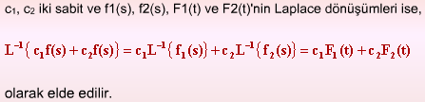

11.1.1.1. Örnek 3

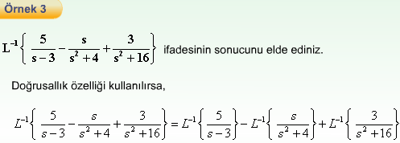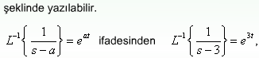

11.1.2. Birinci Geçiş veya Öteleme Özelliği



11.1.2.1. Örnek 4

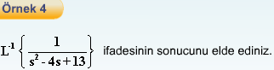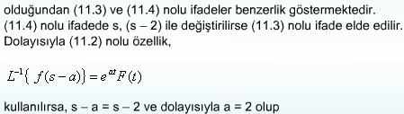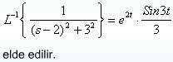

11.1.2.2. Örnek 5

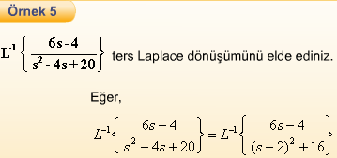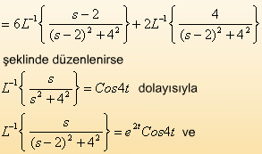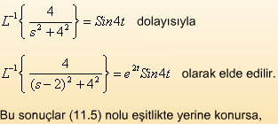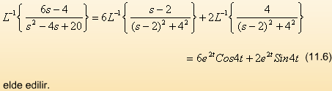

11.1.3. İkinci Geçiş veya Öteleme Özelliği

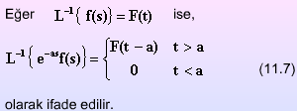

11.1.3.1. Örnek 6

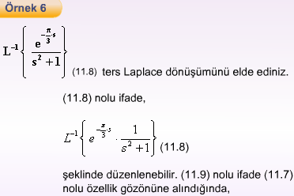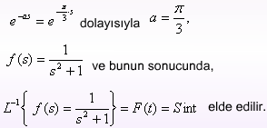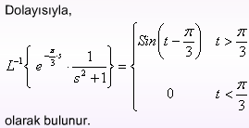

11.1.3.2. Örnek 7

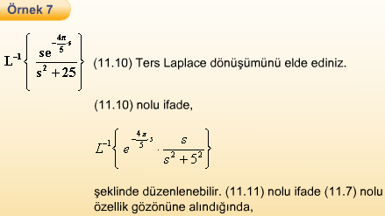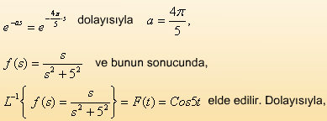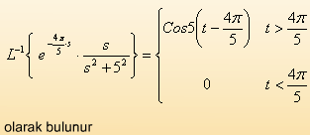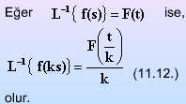

11.1.4.1. Örnek 8

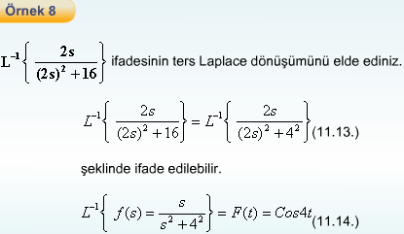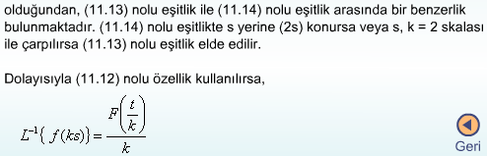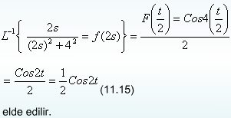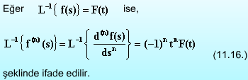

11.1.5.1. Örnek 9

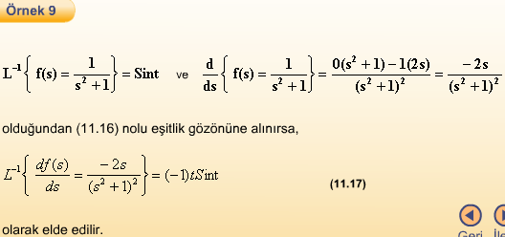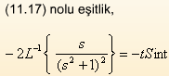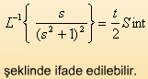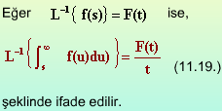

11.1.6.1. Örnek 10

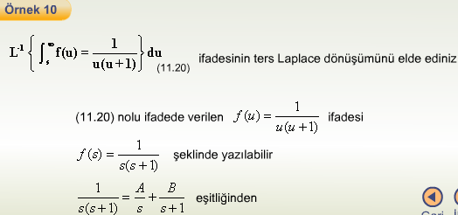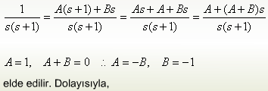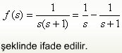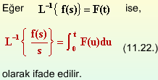

11.1.7.1. Örnek 11

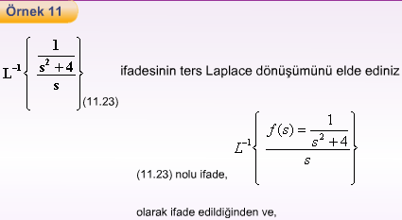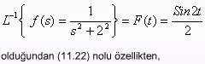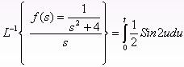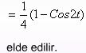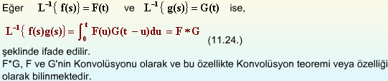

11.1.8.1. Örnek 12

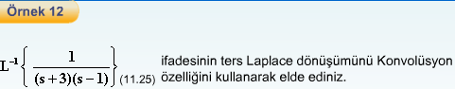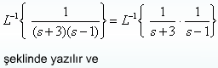

11.2. TERS LAPLACE DÖNÜŞÜM ELDE ETME YÖNTEMLERİ

Ters Laplace dönüşümlerini elde etmek için değişik yöntemler mevcuttur. İzleyen kısımda bu yöntemlerden bazıları tanıtılacak ve bu yöntemler yardımıyla ters Laplace dönüşüm işlemleri kolaylaştırılacaktır.

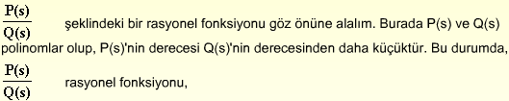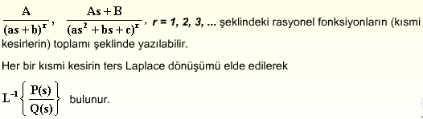

11.2.1.1. Örnek 13

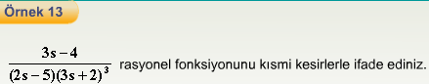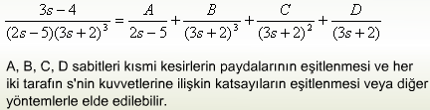

11.2.1.2. Örnek 14

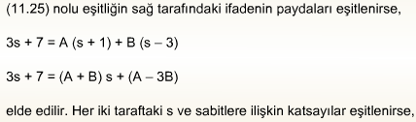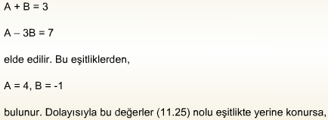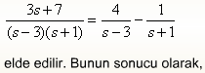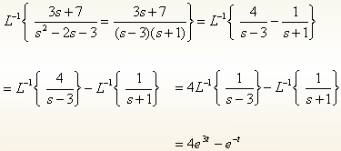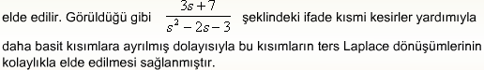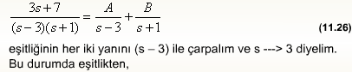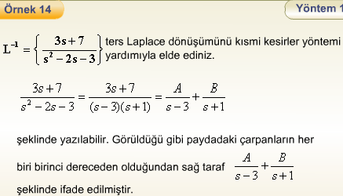

11.2.1.3. Örnek 15

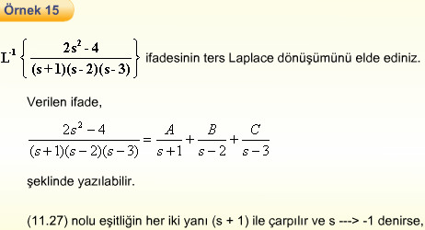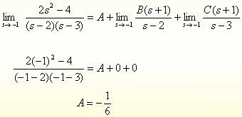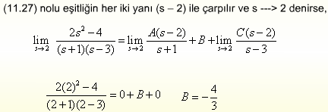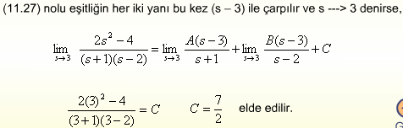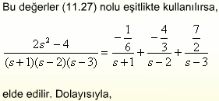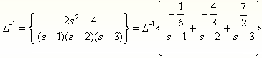

bulunur.



11.2.1.4. Örnek 16

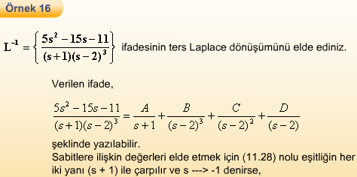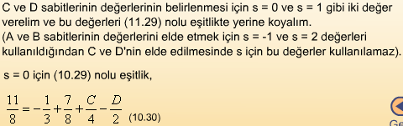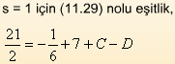

elde edilir.

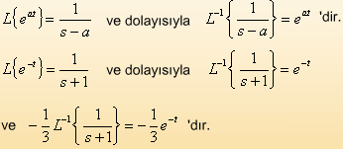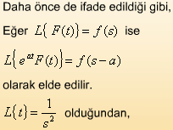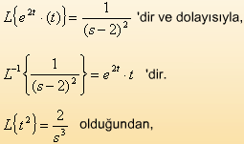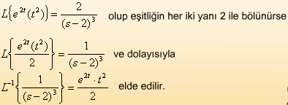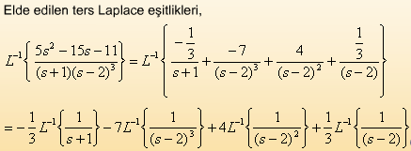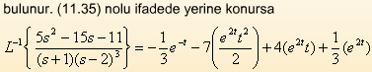

11.2.1.5. Örnek 17

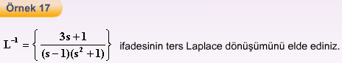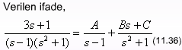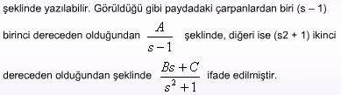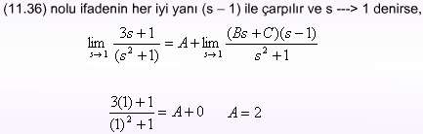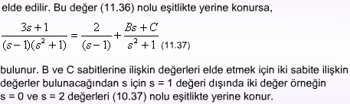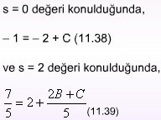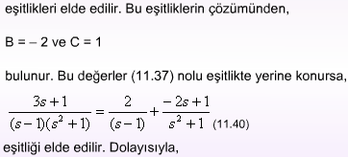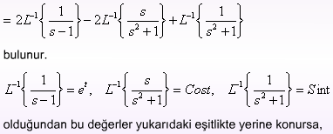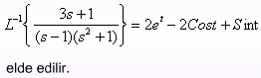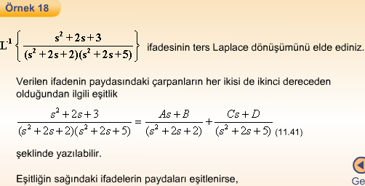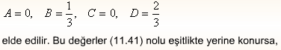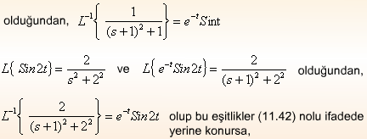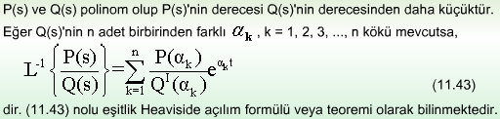

11.3.1. Örnek 19

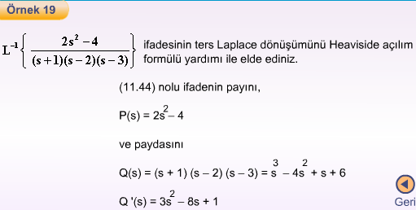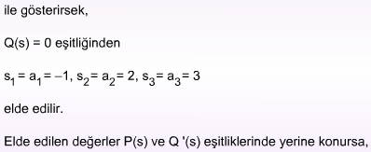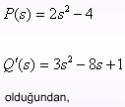

11.3.2. Örnek 20

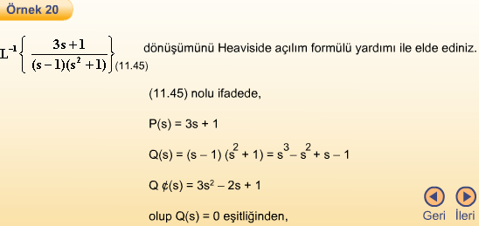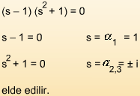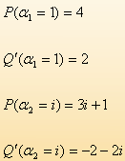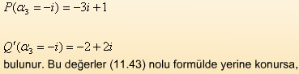

**11.BOLUM DEĞERLENDİRME SORULARI**

